A.
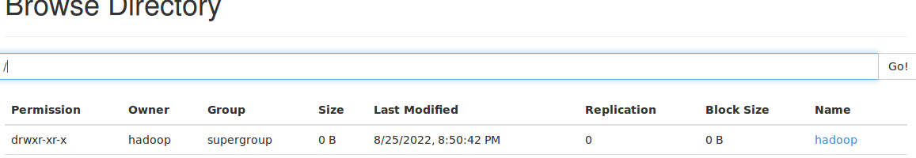
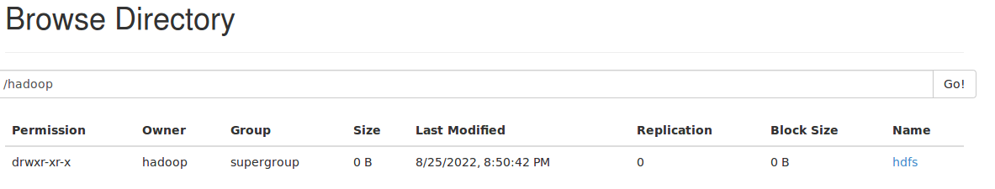
B.

C.
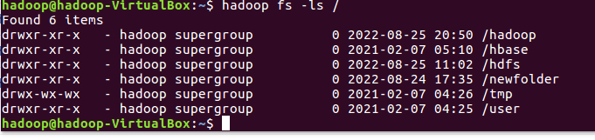
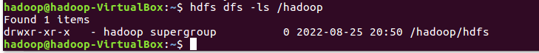
D.

E.
F.
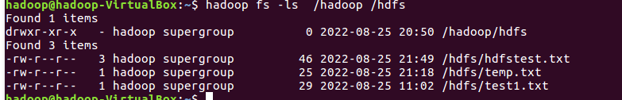
G.
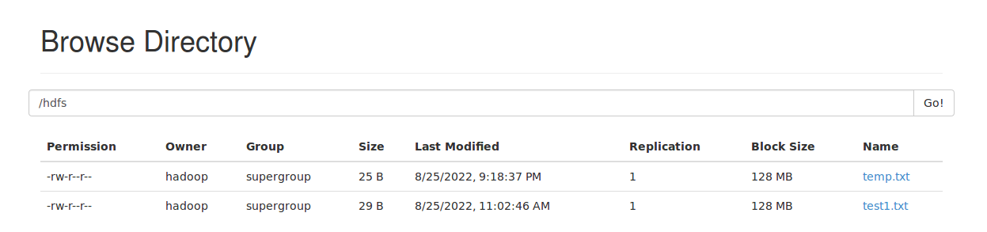
H.
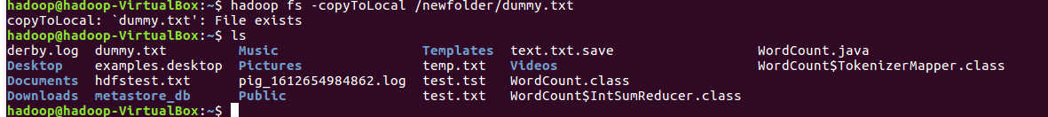

K.
L.

M.
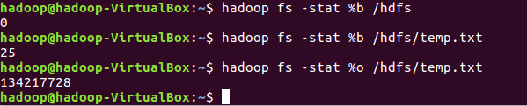
O. and P.
Q.

R.
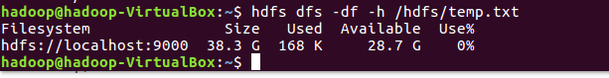

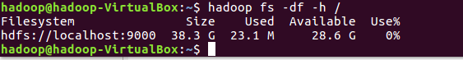
S.

T.
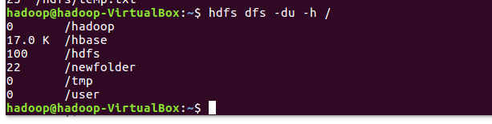
U.
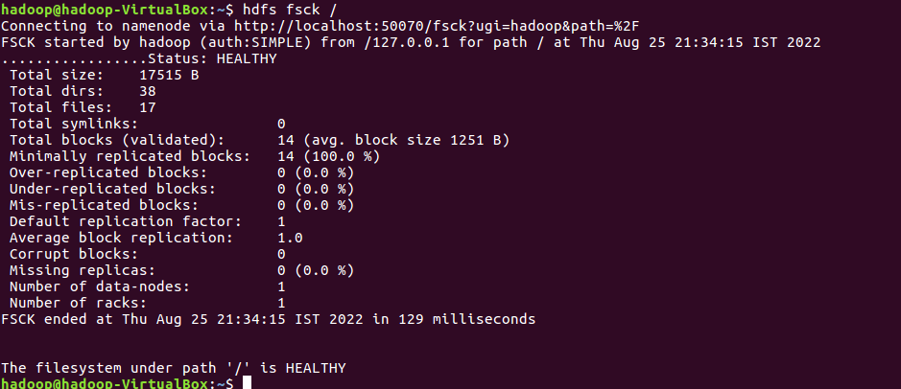
V.
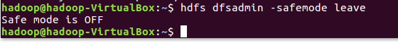
w.
Hdfs namenode -format [ -clusterId <cluster-id>]

x.
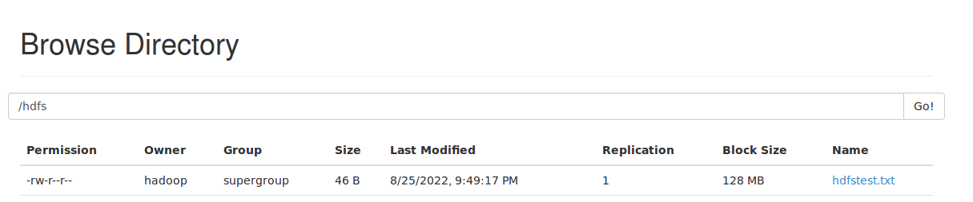
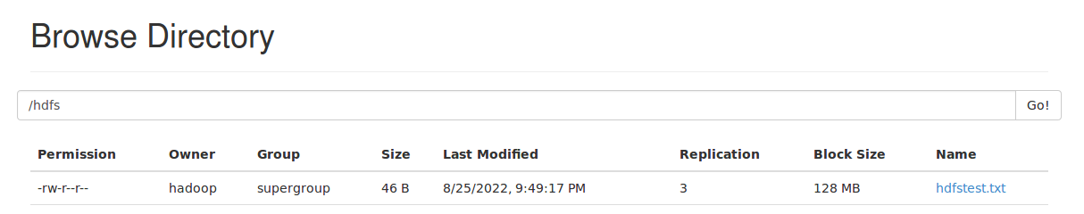
Y.
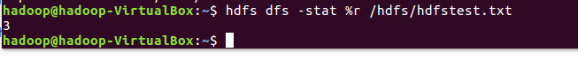
Z.
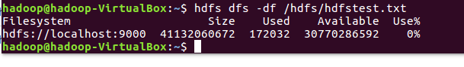

AA.
